期中提升测试卷（三）
1．（《小鸟念书》）风念着（ ）(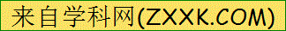2分)
A．叽叽喳（zhā）喳 B．淅（xī）淅沙（shā）沙
C．滴（dī）滴答（dā）答
2．我们在发指令的时候应该（ ）说。(2分)
A．小声 B．大声
3．（《小小的船》）“摇篮”指的是（ ）(2分)[来源:Zxxk.Com]
A．星星 B．月亮 C．太阳
4．看图片，（ ）只小猫。(2分)
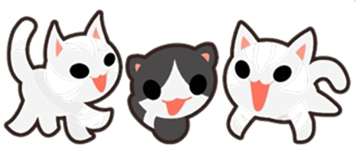[来源:Zxxk.Com]
A．一 B．二 C．三
5．拼一拼，写一写。(7分)
b﹣ù→ | ﹣ò→pò | d﹣à→
l﹣ →lā[来源:学科网] | m﹣ →mǐ | ﹣ →fā
6．读读写写。(8分)
jiàn  看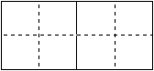 | jiàn  再 | bái  天 | bái  云[来源:学科网]
tián  种 | tián  水 | diàn  话 | diàn  视
7．看图写汉字。(4分)
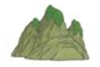 [来源:学科网] | 
 | 
8．看图选字填空。（填序号）(4分)
①台 ②桥
（1）我家门前有一座小 。
（2）我有一盏 灯。
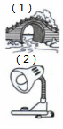
9．听老师读，选择正确的字填空。(4分)
目 手 足 耳
（1）我们用 行走。
（2）我们用 听广播。
（3）我们用 拿东西。
（4）我们用 看书。
10．看图，写反义词(4分)
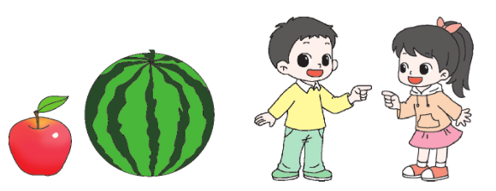
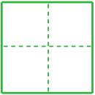
小—— 男——

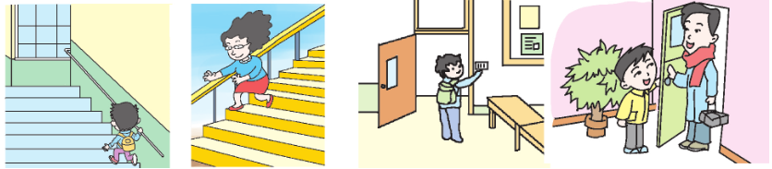[来源:学科网ZXXK]
——下 关——

11．给下面的字词分类。（填序号）(8分)
①音乐 | ②小马 | ③手 | ④跳绳 | ⑤兔子 | ⑥耳[来源:学科网ZXXK] | ⑦下棋 | ⑧数学[来源:Z*xx*k.Com]
课程 | 身体部位 | 活动 | 动物
12．课本直通车。（选一选，填序号）(8分)[来源:学,科,网]
①树林 ②蓝天 ③祖国 ④小河
是白云的家， 是小鸟的家， 是鱼儿的家， 是我们的家。
13．选一选，填一填。（填序号）(4分)
①风 ②天 ③山花 ④长空
ㅤㅤ 对地，雨对 ，大陆（lù）对 。 对海树，赤（chì）日对苍（cāng）穹（qióng）。
14．照样子，写句子。（不会写的字用拼音代替）(4分)
例：月儿像小船。
（1）落叶像 。
（2）荷叶像 。
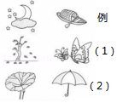
15．读一读，完成练习。(10分)
ㅤㅤ江南 采莲，莲叶何 。鱼戏莲叶间。
ㅤㅤ鱼戏莲叶 ，鱼戏莲叶 ，鱼戏莲叶南，鱼戏莲叶北。
（1）把诗歌补充完整。(4分)
（2）下面哪幅图表达了“莲叶何田田”的意思？ （填序号）(2分)
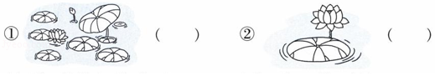
（3）这首诗写的是我国 的景色。（填序号）(2分)
①江北
②江南
（4）读了这首诗，我的眼前浮现出 的景象。（填序号）(2分)
①人们抓鱼
②鱼儿嬉戏
16．阅读短文，完成练习。(7分)
有些关于姓名的民间传说很有趣，我们也去了解一下吧。
相传唐代诗人李白长到七岁还没有正式的名字。有一天，他的父亲吟诵了一首诗：“春风送暖百花开，迎春绽金它先来。火烧杏林红霞落……李白听了，用手指着李树，脱口说道：“李花怒放一树白。”他父亲听后，连声叫好，忽然心里一动：这句诗的头一个字不正是自家的姓吗？这最后一个“白”字不正说出了李花的圣洁高雅吗？于是，他当即决定儿子的名字就叫“李白”。
- 在这则民间故事中，李白的名字出自诗句“ ”。这个名字寄托着父亲 的愿望。(4分)
（2）我还知道 （名字）的故事： (3分)
17．说写方法练。（20分）
秋天来了，它都到了哪里？带来了哪些变化？发挥想象，写一段话。

语文部编版一年级（上）夺冠密卷
期中提升测试卷（三）
参考答案
1．B； 2．B； 3．B； 4．C；
5．bù；p；dà；ā；ǐ；f；ā； 6．见；见；白；白；田；田；电；电； 7．山；日；田；人； 8．②；①； 9．足；耳；手；目； 10．大；女；上；开； 11．①⑧；③⑥；④⑦；②⑤； 12．②；①；④；③； 13．②；①；④；③；
14．蝴蝶；雨伞； 15．可；田田；东；西；①；②；②； 16．李花怒放一树白；希望李白能像李花一样圣洁高雅；张恨水；有一次他读了李煜《相见欢》末句诗“自是人生长恨水长东”后，醒悟到时间如流水，切不可让它在叹息中白白流逝。于是改名张恨水，作为对自己一生的鞭策。；17.略；[来源:Z。xx。k.Com]

